مديرية التربية لولاية المسيلة متوســـــــــــــــــــــــطة: ربيعـــــي حمـــــــــــــــود
المستوى: الرابعة متوسط السنة الدراسية : 2024/2025
الاختبار التجريبي في مادة العلوم الفيزيائية والتكنولوجيا المدة : ساعة و نصف
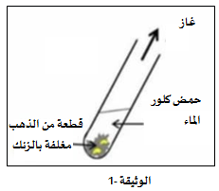
التمرين الأول : (6 ن)
تملك خديجة قطعة من الذهب مغلفة بالزنك و بغرض فصل المعدنين عن بعضهما البعض وضعت القطعة الذهبية المغلفة بالزنك Zn في أنبوب اختبار ثم سكبت عليها كمية من حمض كلور الماء.
- صف ما يحدث في هذا التفاعل ؟
- بغرض الكشف عن المحلول الشاردي الناتج عن التفاعل السابق أخذت عينتين منه ثم أضافت لكل عينة كاشف كما هو مبين في الجدول التالي
الكاشف | الملاحظة | الشاردة التي تم الكشف عنها
هيدروكسيد الصوديوم | راسب أبيض | ..................................
نترات الفضة | راسب ابيض يسود في وجود الضوء | ........................
- أكمل الجدول ثم اكتب الصيغة الشاردية للمحلول الناتج و استنتج اسمه
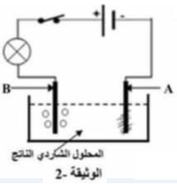
- أكمل معادلة التفاعل الكيميائي الحادث و وازنها ؟
….. _{(s)} + ….. (H⁺ +…..) _{(aq)} …….. _{(g)} + …. (Zn²⁺ +……)_{(aq)}
- قامت بترشيح المحلول الناتج ثم وضعته في وعاء التحليل الكهربائي مسرياه من الغرافيت و قامت بغلق القاطعة كما هو مبين في الوثيقة -2
- سم المسريين (A)و(B)
- صف ما يحدث بجوار كل مسرى معبرا عن ذلك بكتابة معادلة نصفية

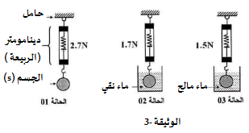
التمرين الثاني : (6ن)
في إطار نشاط تطبيقي داخل مخبر العلوم الفيزيائية قام محمد بإجراء التجربة الموضحة في الوثيقة -3 فتحصل على النتائج التالية (الجسم (s) لا ينحل و لا يتفاعل مع الماء)

- أ- اذكر القوى المؤثرة على الجسم (s) في الحالة 01
- احسب كتلة الجسم (s) اذا علمت الجاذبية الأرضية في هذا المكان g=10N/kg
- باستعمال سلم الرسم 1N 1cm مثل القوى المؤثرة على الجسم (s) في الحالة 01
- أ- احسب شدة دافعة ارخميدس المطبقة على الجسم (s) في الحالة 02 و الحالة 03
- اعط تفسيرا علميا تبيّن فيه سبب الاختلاف في قيمة شدة دافعة ارخميدس
- احسب حجم الجسم (s)
تعطى : الكتلة الحجمية للماء النقي _{(l)}=1000kg/m³ρ

الوضعية الادماجية :
قام احمد بإنجاز مخطط كهربائي (الوثيقة -4 ) لإحدى الغرف و الأجهزة الكهربائية الموجودة بها وقبل تطبيقه عمليا في بيتهم الجديد عرض المخطط الكهربائي على استاذه في المتوسطة ،فقال له بمجرد تزويد الشبكة المنزلية بالتيار الكهربائي سيقوم القاطع التفاضلي بقطع التيار الكهربائي عن المنزل .
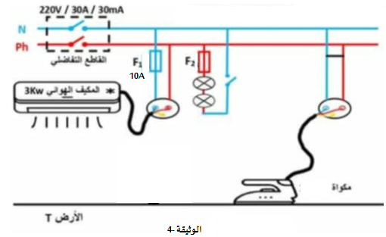

اعتمادا على مكتسباتك القبلية و الوثيقة -4 اجب عما يلي :
- ماذا تعني الدلالات 220V ، 30A ، 30mA التي يحملها القاطع التفاضلي
- ما سبب الذي يجعل القاطع التفاضلي يقطع التيار اليا عند تزويد الشبكة بالتيار الكهربائي
- بالاعتماد على المخطط الكهربائي المبين في الوثيقة -4
- حدد الأخطاء و النقائص الواردة في المخطط الكهربائي ثم ارفقها بالأخطار المحتمل حدوثها
- اقترح حلا لكل خطأ او نقص مسجل
الدارة الكهربائية | الخطأ او النقص المرتكب | الخطر المحتمل | الحل المقترح
.......... | ................ | ........................ | ..........................

- اعد رسم المخطط مبينا عليه التعديلات اللازمة

مع تمنياتنا لكم بالتوفيق والنجاح

الإجابة النموذجية و سلالم التنقيط لموضوع: الاختبار
الرقم | عناصر الاجابة | العلامة
 |  | مجزأة | مجموع
الجــــــــــــــــــــــــــــــــزء الاول | التمرين الأول :  1-وصف ما يحدث : حدوث فوران و تآكل لمعدن الزنك و انطلاق غاز الهيدروجين  2- اكمال الجدول  الشاردة في العينة 01 شاردة الزنك  الشاردة في العينة 02 شاردة الكلور  ومنه الصيغة الشاردية للمحلول (Zn²⁺+Cl⁻) اسمه محلول كلور الزنك  3-اكمال المعادلة الكيميائية للتفاعل الحادث  _{(aq)} ) Zn_{(s)} + 2 (H⁺+ Cl⁻)_{(aq)} H_{2(g)} + (Zn²⁺+2 Cl⁻  4-أ- اسم المسريين A: المهبط B: المصعد  - وصف ما يحدث عند كل مسرى  عند المهبط : عندما تصل الالكترونات عند المهبط تستقطب شوارد الزنك التي تتجه نحو المهبط لتكتسب الكترونين و تتحول الى ذرة الزنك مجهريا وفق المعادلة النصفية: e⁻ Zn_{(s)} Zn²⁺_{(aq)} +2  عند المصعد : في حين تتجه شوارد الكلور نحو المصعد لتفقد الكترون و تتحول الى ذرة الكلور ثم تتحد ذرتين لتشكل جزئ ثنائي الكلور و فق المعادلة النصفية: 2Cl⁻_{(aq)} Cl_{2 (g)} +2e⁻ | 0.5  0.5  0.5  0.5*2  1  0.5  1  1 | 6ن
 | التمرين الثاني :  1-أ- القوى المؤثرة على الجسم (s) في الحالة 01  فعل الأرض على الجسم p فعل الربيعة على الجسم F_{D/s}  ب حساب كتلة الجسم : لدينا p=m×g و منه m= p/g=2.7/10=0.27kg  ث-تمثيل القوى المؤثرة على الجسم في الحالة 01  حساب طويلة الشعاع الممثل لكل قوة لدينا F_{D/s}=p=2.7N (الجسم في حالة توازن )  1N 1cm و منه x=2.7cm  2.7N xcm  2-أ – حساب شدة دافعة ارخميدس في الحالتين  الحالة01 : F_{a1}=P –P'=2.7-1.7=1N  الحالة 02: F_{a2}=P –P'=2.7-1.5=1.2N  ب-سبب اختلاف شدة دافعة ارخميدس هو تاثير الكتلة الحجمية للسائل أي كلما زادت الكتلة الحجمية للسائل زادت شدة دافعة ارخميدس  3-حساب حجم الجسم : من الحالة 02 لدينا F_{a}=V_{l}×ρ_{l}×g و منه V_{l}=F_{a}/ ρ_{l}×g =1/1000*10=0.0001m³  و بما ان الجسم مغمور غمرا كليا فإن V_{s}=V_{l}=0.0001m³ | 0.5*2  1  0.5*2  0.5*2  1  0.5  0.5 | 6ن
الجــــــــــــــــــــــــــــــــزء الثاني | حل الوضعية الادماجية : (08ن )  1-تعني الدلالات التالية : 220V التوتر الكهربائي 30A: شدة التيار الكهربائي التي يتحملها القاطع التفاضلي 30mA: حساسية القاطع التفاضلي للتيار المتسرب  2-السبب الذي يجعل القاطع التفاضلي يقطع التيار الكهربائي اليا هو وجود استقصار في دارة المكواة  3- تحديد الأخطاء و النقائص الواردة في المخطط الكهربائي ثم ارفقها بالأخطار المحتمل حدوثها مع اقتراح حلا لكل خطأ  الدارة الكهربائية الخطأ او النقص المرتكب الخطر المحتمل الحل المقترح  دارة المكواة -استقصار الدارة -نشوب حريق ، انقطاع التيار -إزالة السلك الذي يصل --بين الطور و الحيادي تزويد الماخذ بالتاريض  -الماخذ غير مزود بالتاريض -إصابة الشخص بصدمة كهربائية عند لمس الهيكل المعدني في حالة وجود تسرب للتيار  عدم وجود منصهرة عدم حماية المكواة تركيب منصهرة على سلك الطور  دارة المصباح -تركيب القاطعة على سلك الحيادي -احتمال إصابة الشخص بصدمة كهربائية عندتغيير المصباح -تركيب القاطعةعلى سلك الطور  -ربط المصابيح على التسلسل -اضاءة ضعيفة -ربط المصابيح على التفرع  دارة المكيف -تركيب المنصهرة على سلك الحيادي -عدم حماية المكيف -تركيبها على سلك الطور  -قيمة شدة التيار للمنصهرة (10A) -عدم اشتغال المكيف I=P/U=3000/220=13.6A- أي قيمة المنصهرة (14A)  -الماخذ غير مزود بالتاريض -إصابة الشخص بصدمة كهربائية عند لمس الهيكل المعدني في حالة وجود تسرب للتيار -تزويد الماخذ بالتاريض  4-المخطط الكهربائي المعدل  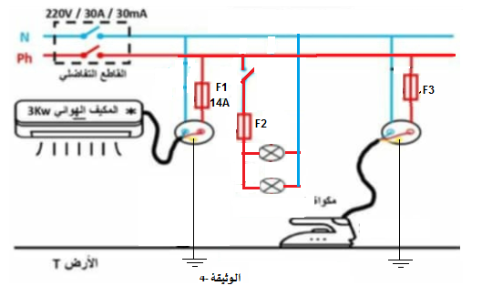 | 0.25*3  0.25  2  1.5  1.5  0.25*8 | 8ن

